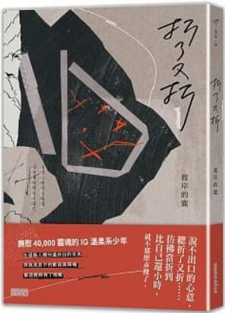
新 书 推 荐
類 別: 文學小說
中文書名：《折了又折》Zhe Le You Zhe
作 者： 彼岸的鹿Bi An De Lu
出 版 社： 三采文化
代理公司：ANA
出版日期：2019.10.04
頁 數：272頁（平裝＼單色印刷）
審讀資料：樣書＼部份樣章

內容簡介：

這輩子有些忐忑，是很難對別人說出口的。
害怕不夠被愛的人，總是小心翼翼著。
連一小陣，能將落葉吹起的風，都可以將心割破。
撫慰40,000靈魂的IG溫柔系少年──彼岸的鹿，
收集16個靈魂擦撞時刻，寫給總替人著想的你。
——我的心被用力撕開，而你卻知裡可以種花。
▍他又更往目標靠近，但我好像一直在原地似的。
不知道他過得如何？傳了訊息給他：
「欸，覺得我好像都在原地沒有往前，這感覺好遜喔。」
他回傳了一張海的照片，寫道：
「也還好你一直都在原地。
回去再約啊，好好加油啊。」▍
——但我願意，如果赤身，是靠近你的唯一方法。
紙折到第12次是極限，那人的心呢？
一張紙越折越小，紙角越硬；
如同人與人之間的關係，總迂迴不明，帶著些許隱藏與銳利。
——最後，那些不足構海的，都成了雨。
▍路走到一半，不知道為何，想要再回頭望。
凝視了好久，卻不敢再往前走。▍

作者簡介

彼岸的鹿
你在沿海著陸
醒不來了
它們說沙灘有你淚液的味道
嘗過你淚液的
何嘗不是見到你泣不成聲的
我的溫柔總是差一點追上
時而暴風
時而平淡的疚
Instagram：deerp34

目錄：
▎降幕
▎三角的島
▎紛櫻
▎紙絮
▎玩具
▎餘燼
▎分離的局
▎汙濁
▎玻窗
▎落羽之樹
▎熾冬
▎無屋
▎冰河期
▎雪華亦
▎恩花
▎紅餘

版權聯絡人：
Dony Hsu ( 许伯全)
Email： service@nurnberg.com.tw∣2366175957＠qq.com

